1. **Momen tác dụng lên drone**
2. **Servo tilt motor**

* Ta có các thông số:
* Lực đẩy động cơ tại mức ga max: = 1.9 kg = 18.63 N
* Kích thước cánh: 15*5 = 0.381 m – Bán kính cánh: r = 0.1905 m
* Diện tích đĩa cánh: = = 0.1140
* Mật độ không khí: = 1.225 kg/
* Tốc độ gió tại cấp 10: = 28.4 m/s
* Hệ số cản = 0.06 (giả định)
* Lực momen tạo ra bởi động cơ:

|  |  |
| --- | --- |
|  |  |

* Lực gió tác dụng lên cánh:
* Momen tạo ra bởi gió:
* Tổng momen tác dụng lên servo tilt:
* Đối với drone kháng gió, hệ số an toàn để chọn các linh kiện là gấp 3 lần so với hệ số tính, do đó ta có momen của servo:

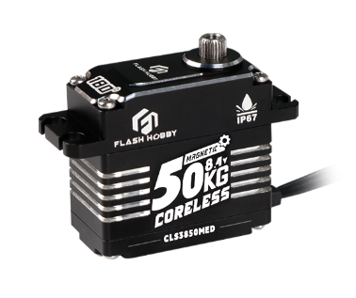

<https://vi.flashhobby.com/cls3850med-50kg-cls-servo.html>

1. **Servo arm**
   1. **Mô phỏng xác định hệ số cản của tay arm**

* 1. **Tính chọn servo**
* Ta có các thông số:
* Lực đẩy động cơ tại mức ga max: = 1.9 kg = 18.63 N
* Kích thước cánh: 15*5 = 0.381 m – Bán kính cánh: r = 0.1905 m
* Diện tích đĩa cánh: = = 0.1140
* Mật độ không khí: = 1.225 kg/
* Tốc độ gió tại cấp 10: = 28.4 m/s
* Hệ số cản tay arm = 0.0147 (theo mô phỏng Ansys)
* Hệ số cản cánh quạt = 0.06 (giả định)
* Kích thước mỗi tay arm: (tính từ tâm đến motor)
* Diện tích chiếu của tay arm:
* Lực gió tác dụng lên cánh:
* Lực gió tác dụng lên tay arm:
* Lực gió tác dụng lên động cơ:
* Lực gió tác dụng lên servo:
* Lực gió tác dụng lên khớp nối động cơ:
* Tổng lực tác dụng lên tay arm:
* Momen mà servo arm chịu:
* Đối với drone kháng gió, hệ số an toàn để chọn các linh kiện là gấp 3 lần so với hệ số tính, do đó ta có momen của servo:

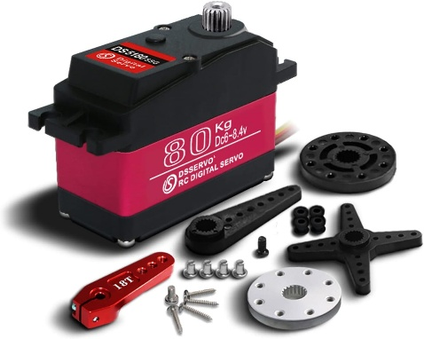

<https://shopee.vn/Dsservo-60KG-80KG-150KG-Servo-ch%E1%BB%91ng-n%C6%B0%E1%BB%9Bc-m%C3%B4-men-xo%E1%BA%AFn-cao-Servo-60KG-80KG-150KG-RC-Servo-cho-1-5-1-6-RC-xe-HPI-Baja-i.428348435.16489335656>

1. **Chọn động cơ và ESC**

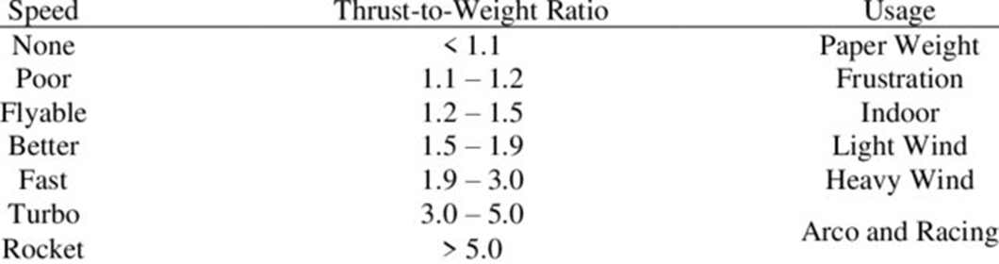

* Dựa vào bảng, để kháng gió mạnh thì tỷ lệ lực đẩy trên trọng lượng drone là từ 1.9 – 3.0, Chọn tỷ lệ lực đẩy trên trọng lượng là 2.5
* Yêu cầu lực đẩy cho mỗi động cơ là khoảng 1.875kg
* Chọn Tmotor MN3508-29 KV580 1.9 Kg

<https://rcdrone.top/products/t-motor-electric-rc-model-part?srsltid=AfmBOooIyX7F8W_NjOpsPRABDhWAUOg7j5x6792nLkfX4D0EXgVVBGfs>

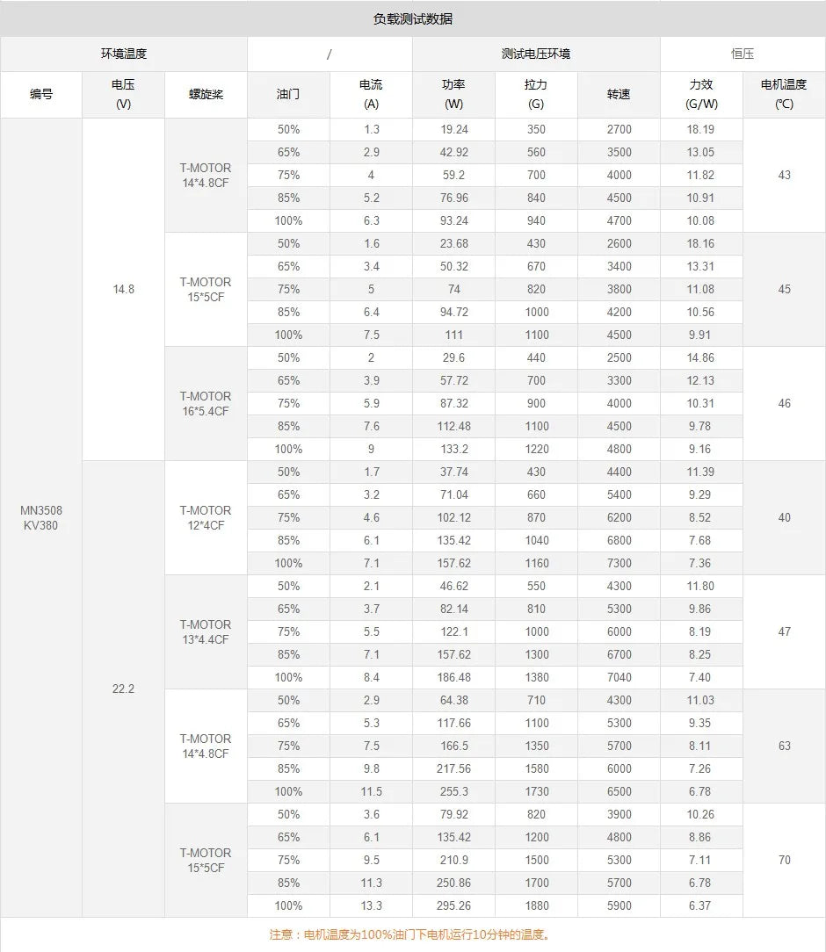

* Dựa vào thông số của động cơ, động cơ có thể đạt lực đẩy 18.80Kg với mức ga 100% và dòng điện là 13.3A, kết hợp với cánh 15*5CF.
* Chọn Cánh 2 lá 15*5CF
* Chọn pin 6S nối tiếp

<https://store.tmotor.com/product/polish-carbon-fiber-15x5-prop.html?srsltid=AfmBOorxIxmp8Fu3jP5RzhHOn7eQWZiVtZo7yyaoiMNA6LD0HIKokNF4>

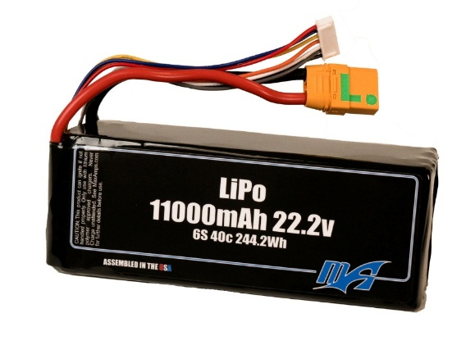

<https://maxamps.com/products/lipo-11000-6s-22-2v-smart-battery-pack-with-xt90-anti-spark-female?srsltid=AfmBOor9g20RfgkTXON7WDWudGJ3zwgHe7quHO68v3z4l3zTP9t34Ydj>

* Đối với ESC trong trường hợp kháng gió thì hệ số an toàn phải gấp 3 lần so với hệ số gốc, do đó ta chọn hệ số an toàn là 3:
* Chọn ESC Hobbywing SkyWalker 40A

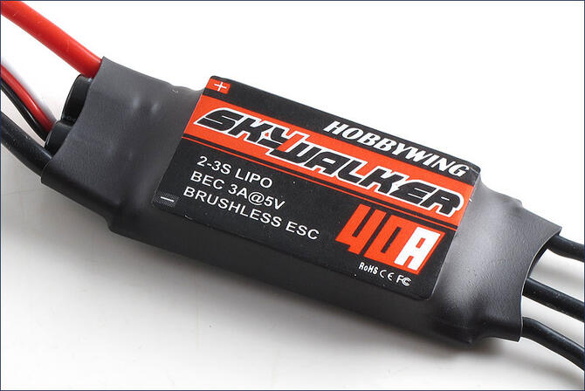

<https://quanphongrc.vn/ct/may-bay-dieu-khien/5216/bo-dieu-toc-hobbywing-skywalker-40a-v2-ubec-brushless-esc-3-4s-80060022.html>